12.05.- 15.05.2020 г.
Тема: «Лето»
Цель: Расширение представлений детей о лете. Развитие умения устанавливать простейшие связи между явлениями живой и неживой природы, вести сезонные наблюдения.

РЕЖИМ ДНЯ ДОШКОЛЬНИКА 12.05.2020

07:00 — просыпание, умывание, закаливающие процедуры, зарядка (Приложение 1.)
08:00–08:30 — завтрак
08:30–09:00 — время для самостоятельных игр.
9:00 – 9:30 – Формирование элементарных математических представлений «Счет предметов в пределах 9. Ориентировка в пространстве» Учить считать в пределах 9; показать образование числа 9 на основе сравнения двух групп предметов, выраженных соседними числами 8 и 10, Упражнять в счете и отсчете предметов в пределах 8 по образцу и на слух. Закреплять представления о геометрических фигурах (круг, квадрат, треугольник, прямоугольник, развивать умение видеть и находить в окружающей обстановке предметы, имеющие форму знакомых геометрических фигур .https://www.maam.ru/detskijsad/konspekt-od-poznavatelnoe-razvitie-fyemp-v-starshei-grupe.html
9:30 – 10:00 – Аппликация: «Волшебные цветы» - Закреплять навыки аккуратного наклеивания деталей цветка. Закреплять навыки создания композиции. Развивать эстетический вкус, умение ориентироваться на листе бумаги. Развивать воображение, творчество, образные представления. Воспитывать аккуратность в работе (Приложение 2.)
10:00–10:30 — пальчиковые и подвижные игры (Приложение 3.)
10:30 –12:00 — прогулка, возвращение с прогулки, подготовка к обеду
12:00–12:30 — обед.
12:30–15:00 – дневной сон.
15:00–15:30 — полдник.
15:30–16:00 — дидактическая игра «Собери цветок» - Разрезать открытку с изображением цветка и предложить ребенку собрать ее, дать название цветку, указать, где он растет.
16:00–18:00 — вторая прогулка.
18:00–19:00 — творческое развитие, возможные варианты: аппликации, рисование, изучение песенок и стихотворений.
19:00–19:30 — ужин
19:30–21:30 — водные процедуры, массаж, подготовка по сну, чтение худ. литературы.
21:30 — ночной сон.

Приложение 1.

Комплекс утренней гимнастики (без предметов).

Содержание занятия | Дозировка
1 ч. Вводная
Ходьба
Ходьба на носках
Ходьба перекатом с пятки на носок, как кукла Буратино | 1,5 мин
Прыжки с ноги на ногу
Боковой галоп
Бег в умеренном темпе
Перестроение в 3 колонны
2ч. Основная
ОРУ без предметов.
1. «Бокс».
И. п.: стоя, одна нога впереди, руки согнуты в локтях; | 5 раз
поочередно боксировать руками. | в 3 подхода
2. «Перекрестное движение».
И. п.: ноги расставлены, ступни параллельно;
поднять одновременно согнутую правую (левую) руку и | 6 раз
левую (правую) ногу;
3. Выпады вперед.
И. п.: о. с, руки на пояс;
плавно правую (левую) руку в сторону, одновременно | 6 раз
правой (левой) ногой шаг вперед — выпад, ногу согнуть.
4. «Сядь слева, сядь справа».
И. п.: стоя на коленях; | 6 раз
сесть на пол справа (слева), не помогая себе руками; и. п.
5. «Достань пятку с внутренней стороны».
И. п.: о. с, руки на пояс; | 6 раз
Наклониться вперед, не сгибая колен; дотронуться до пяток с
внутренней стороны, выпрямиться, и. п.
6. Руки в стороны.
И. п.: о. с; руки в стороны, прогнуться, руки отвести немного назад; | 5 раз
и. п.
7. Прыжки.
Прыжки ноги врозь, руки в стороны, ноги вместе, руки | 30x2
вниз, с закрытыми глазами.
3ч. Заключительная
Бег с высоким подниманием колен
Ходьба | 1,5 мин
Речѐвка. Чтоб расти и закаляться,
Будем спортом заниматься!

Приложение 2.
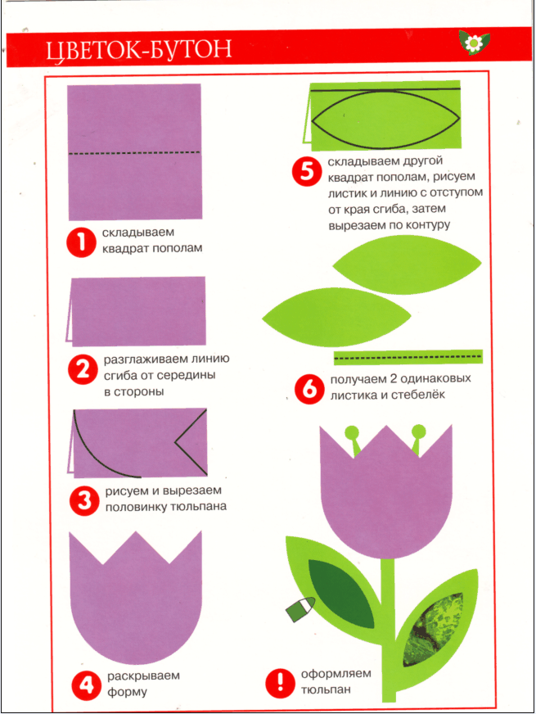

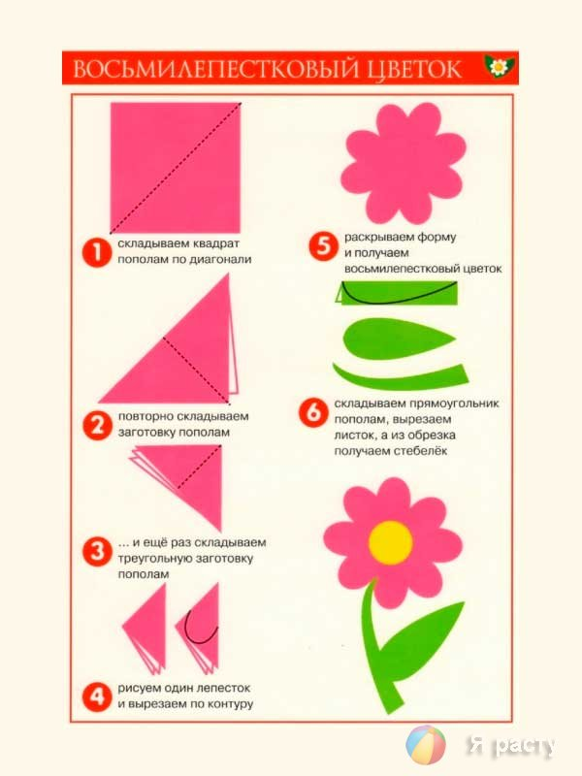

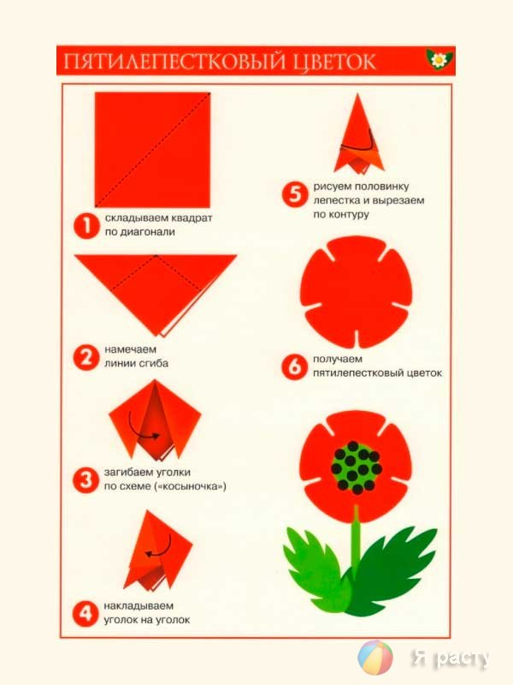

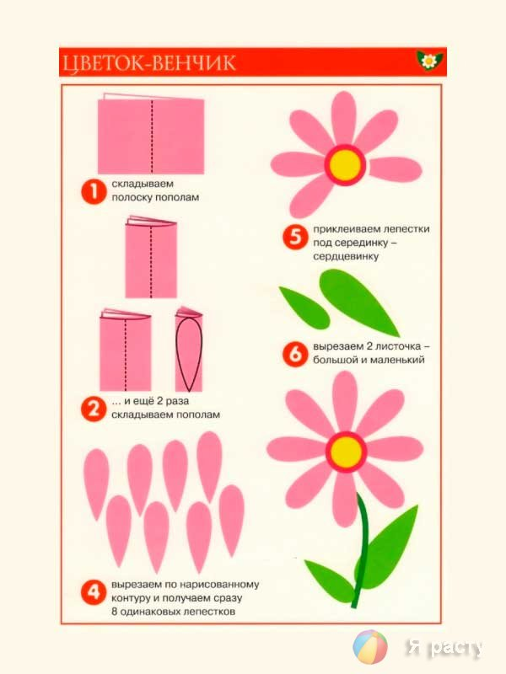

Приложение 3.
Физкультминутки
«На лужайке»
На лужайке по ромашкам
Жук летал в цветной рубашке.
Жу-жу-жу, жу-жу-жу, я с ромашками дружу,
Тихо по ветру качаюсь, низко- низко наклоняюсь (действия выполняются по тексту).

1-2-3- выросли цветы!
(ребенок присел, имитируя нераскрывшиеся бутон цветка).
1-2-3- выросли цветы!
(медленно подняться, вытягивая руки вверх и раскрывая ладони с растопыренными пальчиками – бутон раскрылся).
К солнцу потянулись высоко (на носочки)
Стало им приятно и тепло!
Ветерок пролетал, стебельки покачал
Влево качнулись - низко пригнулись,
Вправо качнулись - низко пригнулись (движения по тексту)
Ветерок, убегай!
Ты цветочки не сломай!
Пусть они цветут, растут, детям радость принесут!

Пальчиковые игры
«Цветы»
Наши алые цветки распускают лепестки.
(раскрываются пальчики, кисти рук поворачиваются вправо- влево)
Ветерок чуть дышит, лепестки колышет.
(потихоньку пошевелить пальчиками)
Наши алые цветки, закрывают лепестки,
(сомкнуть пальцы вместе в бутон)
Тихо засыпают, головками качают.
(кисти рук опустить вниз, круговые движения кистями рук).

«Цветы»
Утром рано он закрыт
Но к полудню ближе
Раскрывает лепестки - красоту их вижу!
К вечеру цветок опять закрывает венчик.
И теперь он будет спать до утра, как птенчик.
(действия можно обсудить с детьми и выполнять по их желанию)

«Пчелки и жуки»
Я – веселый майский жук,
Знаю все цветы вокруг
Над лужайками кружу, а зовут меня Жу-Жу и с цветочками дружу.
(сжимают кулачки, указательный палец и мизинец разводят в стороны и шевелят ими «усы»).
Пчелка села на цветок, пьет она душистый сок.
(вытягивают указательный палец правой руки и вращают им, затем то же самое – пальцем левой руки)

Дыхательная гимнастика
«Подуй на одуванчик»
В яркий солнечный денек
Золотой расцвел цветок.
Дует легкий ветерок- закачался наш цветок.
Сильный ветер дует- лепестки волнует.
(дети дуют на лепестки одуванчика с разной силой и наблюдают за интенсивностью движения лепестков)
Белым шариком пушистым
Красовался в поле чистом, на него подуй слегка,
Был цветок - и нет цветка.
(затем дуют на ватку - «одуванчик» не раздувая щек).

